|  |
| --- |
|  |
| HeartRisk Analyzer  Έγγραφο Περιγραφής Απαιτήσεων Λογισμικού |
|  |

**Ιστορικό**

|  |  |  |  |
| --- | --- | --- | --- |
| **Ημερομηνία** | **Έκδοση** | **Περιγραφή** | **Συγγραφέας** |
| 15/05/2025 | 1.0 | Προσθήκη Κειμένων | Συμεών |
| 16/05/2025 | 1.1 | Προσθήκη διαγραμμάτων /βελτιστοποίηση εγγράφου | Αναστασία |
| 18/05/2025 | 1.2 | Προσθήκη Περιπτώσεων Χρήσης | Αντώνης |

|  |
| --- |
| Συμεών Νίντσιος 1997  Αναστασία Παπαθεοδώρου 2009  Αντώνης Τσίγγερης 2026    Επιβλέπουσα Καθηγήτρια:  Σταματία Μπίμπη |

**Πίνακας Περιεχομένων**

1. Εισαγωγή 4

1.1 Σκοπός 4

1.2 Γενική Άποψη 4

1.3 Ορισμοί, Ακρωνύμια και Συντομογραφίες 4

1.4 Αναφορές 5

1.5 Επισκόπηση 5

2. Γενική Περιγραφή 5

2.1 Προοπτική του Προϊόντος 5

2.2 Λειτουργίες του Προϊόντος 5

2.3 Χαρακτηριστικά Χρηστών 6

2.4 Περιορισμοί 6

2.5 Παραδοχές 6

3. Ειδικές Απαιτήσεις 6

3.1 Λειτουργικές Απαιτήσεις 6

3.2 Μη Λειτουργικές Απαιτήσεις 13

4. Παραρτήματα 14

# 1. Εισαγωγή

## 1.1 Σκοπός

Σκοπός του παρόντος Εγγράφου Περιγραφής Απαιτήσεων Λογισμικού (ΕΠΑΛ) είναι ο σαφής και λεπτομερής καθορισμός των λειτουργικών και μη λειτουργικών απαιτήσεων για την ανάπτυξη της διαδικτυακής εφαρμογής HeartRisk Analyzer. Το σύστημα έχει σχεδιαστεί για να εκτιμά το ποσοστό κινδύνου καρδιακής προσβολής, χρησιμοποιώντας προσωπικά και ιατρικά δεδομένα του χρήστη μέσω ενός αλγορίθμου μηχανικής μάθησης.

Το έγγραφο απευθύνεται:

* Στην ομάδα ανάπτυξης λογισμικού.
* Στους υπευθύνους σχεδίασης και διαχείρισης του έργου.
* Στους τελικούς χρήστες (ιατρικό και μη ιατρικό κοινό) για ενημέρωση.
* Στην ομάδα ποιοτικού ελέγχου για δημιουργία σεναρίων δοκιμών.

## 1.2 Γενική Άποψη

Το HeartRisk Analyzer είναι μια web-based εφαρμογή που χρησιμοποιεί αλγορίθμους μηχανικής μάθησης για την πρόβλεψη κινδύνου εμφάνισης καρδιακής προσβολής. Οι βασικές του λειτουργίες περιλαμβάνουν:

* Εισαγωγή βασικών ιατρικών και δημογραφικών δεδομένων.
* Εκτίμηση ποσοστού κινδύνου.
* Προβολή αποτελεσμάτων και συμβουλών.
* Προαιρετική αποθήκευση ιστορικού και εξαγωγή αναφοράς PDF.

Η εφαρμογή απευθύνεται σε ιδιώτες χρήστες, ιατρικά ιδρύματα και ερευνητικά κέντρα και μπορεί να ενσωματωθεί με υπάρχοντα ιατρικά πληροφοριακά συστήματα.

## 1.3 Ορισμοί, Ακρωνύμια και Συντομογραφίες

* HRA: HeartRisk Analyzer
* ML: Machine Learning
* UI: User Interface (Διεπαφή Χρήστη)
* PDF: Portable Document Format
* API: Application Programming Interface
* BMI: Body Mass Index
* HTTPS: Secure Hypertext Transfer Protocol

## 1.4 Αναφορές

1. Βεσκούκης,Β. “Στοιχεία τεχνολογίας λογισμικού” (2015)
2. Pfleeger,S. “Software Enginneering, Theory and Prractice”,Prentice- Hall, (2000)

## 1.5 Επισκόπηση

* Κεφάλαιο 2: Παρουσιάζει τη γενική περιγραφή του συστήματος και των χρηστών.
* Κεφάλαιο 3: Αναλύει τις ειδικές απαιτήσεις, λειτουργικές και μη.
* Κεφάλαιο 4: Περιλαμβάνει παραρτήματα με διαγράμματα περιπτώσεων χρήσης, κλάσεων και δραστηριοτήτων.

# 2. Γενική Περιγραφή

## 2.1 Προοπτική του Προϊόντος

Το HeartRisk Analyzer είναι αυτόνομο λογισμικό, αλλά μπορεί να διασυνδεθεί με τρίτα συστήματα μέσω REST API. Η αρχιτεκτονική του βασίζεται σε web τεχνολογίες:

* Frontend: Διεπαφή χρήστη για την εισαγωγή στοιχείων και εμφάνιση αποτελεσμάτων.
* Backend: Επεξεργασία και πρόβλεψη κινδύνου με ML μοντέλο.
* Database: Αποθήκευση αποτελεσμάτων, λογαριασμών χρηστών.

## 2.2 Λειτουργίες του Προϊόντος

* Εισαγωγή δημογραφικών και ιατρικών δεδομένων.
* Εκτέλεση υπολογισμού με ML μοντέλο.
* Προβολή ποσοστού κινδύνου και λεκτικής ερμηνείας.
* Εγγραφή/σύνδεση χρήστη για ιστορικό.
* Εξαγωγή αναφοράς σε PDF.
* Υποστήριξη πολλαπλών γλωσσών.

## 2.3 Χαρακτηριστικά Χρηστών

* Ιδιώτες χρήστες: Μη ειδικοί, χρησιμοποιούν την εφαρμογή για αυτοαξιολόγηση.
* Επαγγελματίες υγείας: Χρήση ως υποστηρικτικό εργαλείο διάγνωσης.
* Ερευνητές: Ανάλυση συγκεντρωτικών δεδομένων για επιστημονικούς σκοπούς.

## 2.4 Περιορισμοί

* Απαιτεί σύνδεση στο διαδίκτυο.
* Δεν αντικαθιστά ιατρική διάγνωση.
* Εξαρτάται από την ακρίβεια των δεδομένων του χρήστη.
* Διαθέσιμο μόνο μέσω σύγχρονων φυλλομετρητών.

## 2.5 Παραδοχές

* Οι χρήστες θα εισάγουν έγκυρα και αληθή δεδομένα.
* Το μοντέλο θα εκπαιδευτεί σε ικανοποιητικά δεδομένα.
* Η εφαρμογή θα λειτουργεί σωστά σε όλα τα δημοφιλή λειτουργικά συστήματα και συσκευές.

# 3. Ειδικές Απαιτήσεις

## 3.1 Λειτουργικές Απαιτήσεις

#### **3.1.1** Εγγραφή Χρήστη

#### Βασική Ροή:

1. Ο χρήστης εισέρχεται στην ιστοσελίδα
2. Ξεκινά τη διαδικασία δημιουργίας λογαριασμού για να μπορεί να χρησιμοποιήσει το HeartRisk Analyzer
3. Εμφανίζεται μια φόρμα με πεδία προς συμπλήρωση, τα οποία είναι:
4. Name
5. Last Name
6. Username
7. Password
8. Email
9. Ο χρήστης συμπληρώνει τα πεδία της φόρμας
10. Δημιουργείται ο λογαριασμός
11. Εμφανίζεται αντίστοιχο μήνυμα δημιουργίας από το σύστημα

Εναλλακτική Ροές:

1. Ο χρήστης κάνει λάθος στη συμπλήρωση κάποιου/ων από τα πεδία της φόρμας
2. Εμφανίζεται αντίστοιχο μήνυμα λάθους από το σύστημα
3. Ο χρήστης διορθώνει το λάθος πεδίο (ή τα λάθος πεδία) για να προχωρήσει η διαδικασία δημιουργίας λογαριασμού  
   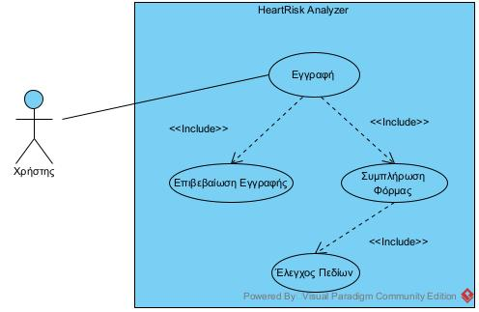

#### 3.1.2 Σύνδεση Χρήστη Βασική Ροή:

1. Ο χρήστης εισάγει email και κωδικό.
2. Το σύστημα ελέγχει τα στοιχεία.
3. Ο χρήστης μεταφέρεται στην αρχική του σελίδα.

Εναλλακτικές Ροές:

1. Λανθασμένα στοιχεία : Μήνυμα σφάλματος.

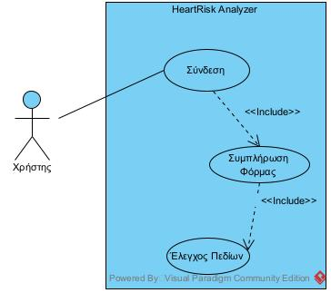

#### 3.1.3 Τροποποίηση στοιχείων χρήστη Βασική Ροή:

1. Ο χρήστης εισάγεται στο σύστημα με το προσωπικό username και password
2. Επιλέγει από το μενού την αλλαγή προφίλ χρήστη
3. Εμφανίζεται μια φόρμα με τα ήδη συμπληρωμένα πεδία του χρήστη, τα οποία είναι:
4. Name
5. Last Name
6. Username
7. Password
8. Email
9. Ο χρήστης συμπληρώνει τα πεδία της φόρμας που θέλει να αλλάξει
10. Αποθηκεύονται τα τροποποιημένα στοιχεία του χρήστη στο προφίλ του
11. Εμφανίζεται αντίστοιχο μήνυμα τροποποίησης στοιχείων από το σύστημα

Εναλλακτικές Ροές:

1. Ο χρήστης κάνει λάθος στη συμπλήρωση κάποιου από τα πεδία της φόρμας
2. Εμφανίζεται αντίστοιχο μήνυμα λάθους από το σύστημα
3. Ο χρήστης διορθώνει το λάθος πεδίο (ή τα λάθος πεδία) για να προχωρήσει η διαδικασία τροποποίησης του λογαριασμού

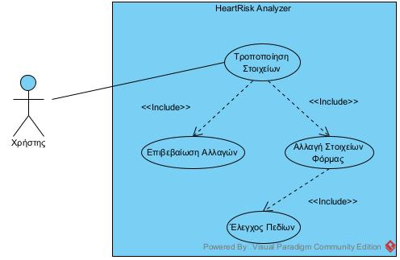

#### 3.1.4 Διαγραφή χρήστη

Βασική Ροή:

1. Ο χρήστης εισάγεται στο σύστημα με το προσωπικό username και password
2. Επιλέγει από το μενού τη διαγραφή χρήστη
3. Εμφανίζεται μήνυμα επιλογής για την ολοκλήρωση ή ακύρωση της διαδικασίας διαγραφής χρήστη
4. Ο χρήστης επιλέγει ολοκλήρωση της διαδικασίας διαγραφής
5. Ο λογαριασμός του χρήστη απενεργοποιείται και ο χρήστης δεν μπορεί πλέον να εισαχθεί στο σύστημα

Εναλλακτικές Ροές:

1. Ο χρήστης επιλέγει ακύρωση της διαδικασίας διαγραφής του λογαριασμού του οπότε ακυρώνεται η διαδικασία διαγραφής

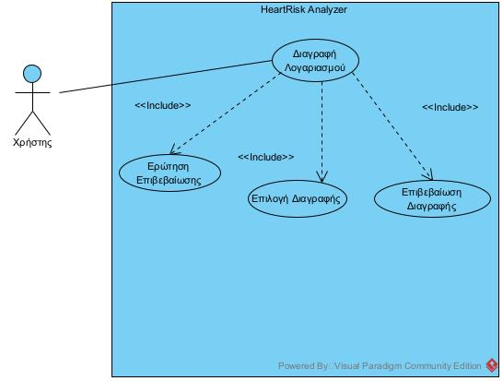

#### 3.1.5 Εισαγωγή αιτήματος Βασική Ροή:

1. Ο χρήστης εισέρχεται στο σύστημα
2. Ο χρήστης επιλέγει το πεδίο εισαγωγή αιτήματος
3. Ο χρήστης συμπληρώνει μία φόρμα που περιέχει τα εξής πεδία:
4. Title
5. Description
6. System
7. Platform
8. Edition
9. Date
10. Εμφάνιση μηνύματος για επιτυχή καταχώρηση του αιτήματος

Εναλλακτικές Ροές:

1. Ο χρήστης δεν έχει συμπληρώσει σωστά τα πεδία ή έχει παραλείψει κάποια
2. Εμφανίζεται σχετικό μήνυμα στο χρήστη
3. Ο χρήστης συμπληρώνει τα πεδία και ολοκληρώνεται η διαδικασία

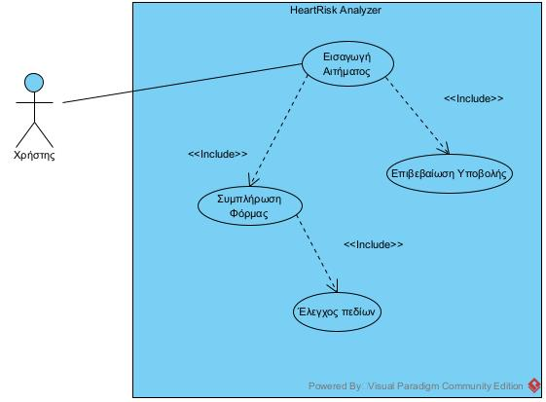

#### **3.1.6 Εκτίμηση Ποσοστού Κινδύνου** Βασική Ροή:

1. Το σύστημα ανακτά τα δεδομένα από το αίτημα.
2. Τα προεπεξεργάζεται και καλεί τον αλγόριθμο.
3. Ο αλγόριθμος επιστρέφει ποσοστό κινδύνου.
4. Το αποτέλεσμα αποθηκεύεται.

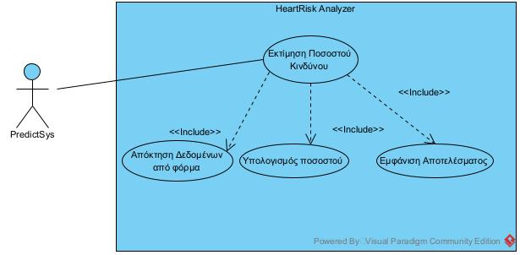

#### ***3.1.7 Προβολή αποτελεσμάτων*** Βασική Ροή:

1. Έχει ολοκληρωθεί η Εισαγωγή Αιτήματος και η Εκτίμηση Κινδύνου.
2. Το σύστημα λαμβάνει τα αποτέλεσματα από τον αλγόριθμο μηχανικής μάθησης.
3. Το σύστημα εμφανίζει στον χρήστη:
   1. Το ποσοστό κινδύνου
   2. Την κατηγορία κινδύνου (χαμηλό / μέτριο / υψηλό)
   3. Πιθανές συμβουλές
4. Ο χρήστης έχει τη δυνατότητα:
   1. Να εξάγει τα αποτελέσματα σε PDF
   2. Να στείλει τα αποτελέσματα με email

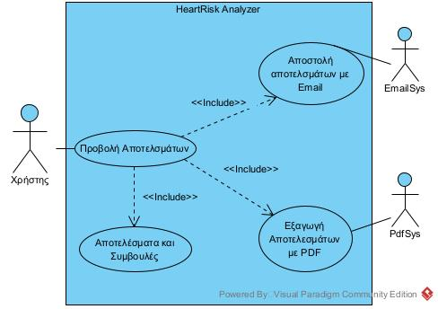

#### **3.1.8 Αποστολή Αποτελεσμάτων με Email** Βασική Ροή:

1. Ο χρήστης επιλέγει "Αποστολή στο Email".
2. Το σύστημα συντάσσει μήνυμα με τα αποτελέσματα.
3. Στέλνεται το email στο email του χρήστη.
4. Εμφανίζεται επιβεβαίωση αποστολής.

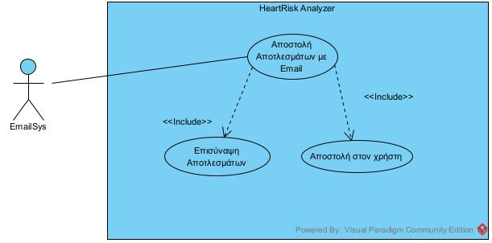

#### 3.1.9 Εξαγωγή αποτελεσμάτων σε μορφή PDF Βασική Ροή:

1. Ο χρήστης πατά "Εξαγωγή PDF".
2. Το σύστημα δημιουργεί αναφορά PDF με δεδομένα και ποσοστό κινδύνου.
3. Ο χρήστης κατεβάζει το αρχείο.

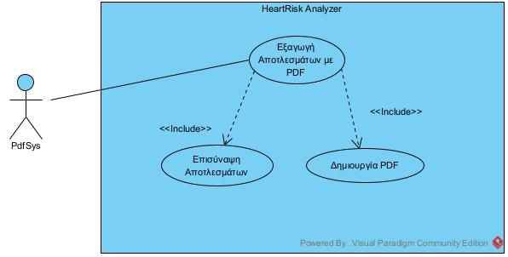

## 3.2 Μη Λειτουργικές Απαιτήσεις

#### 3.2.1 Επιδόσεις

* Ο χρόνος απόκρισης της ιστοσελίδας πρέπει να είναι < 2 δευτερόλεπτα ανά αίτημα.
* Ο χρόνος εκτέλεσης του αλγορίθμου πρέπει να μην υπερβαίνει τα 240 δευτερόλεπτα.

#### 3.2.2 Ασφάλεια

* Χρήση HTTPS.
* Αποθήκευση κωδικών με hashing
* Ελεγχόμενη πρόσβαση ανάλογα με τον ρόλο χρήστη.

#### 3.2.3 Συντηρησιμότητα

* Modular σχεδίαση.
* Χρήση Git για version control.
* Καλή τεκμηρίωση κώδικα και μοντέλων.

#### 3.2.4 Αξιοπιστία

* 99.5% uptime.
* Αυτόματα καθημερινά backup.

#### 3.2.5 Ποιότητα και Ευχρηστία

* Υποστήριξη responsive design.
* Εφαρμογή προτύπων προσβασιμότητας (WCAG 2.1).
* Απλό, κατανοητό UI.

# 4. Παραρτήματα

**Εγγραφή χρήστη**

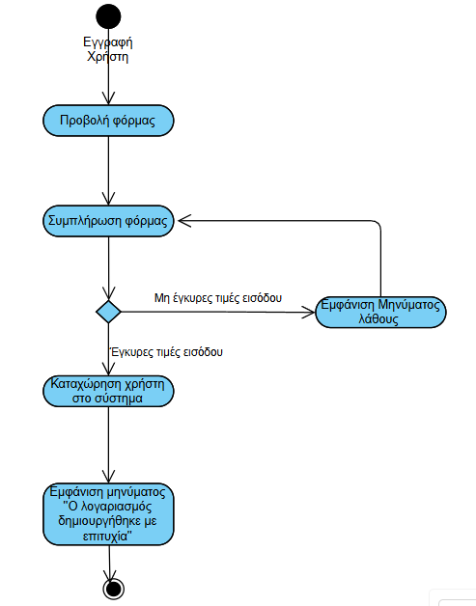

**Σύνδεση χρήστη**

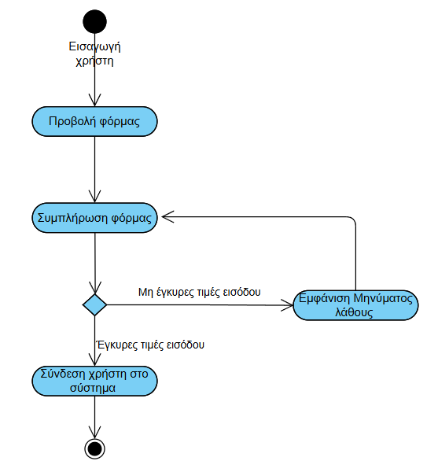

**Τροποποίηση στοιχείων χρήστη**

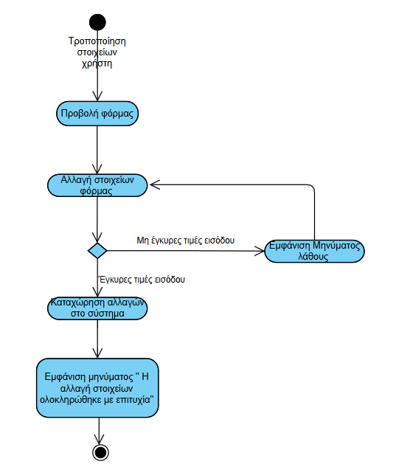

**Διαγραφή χρήστη**

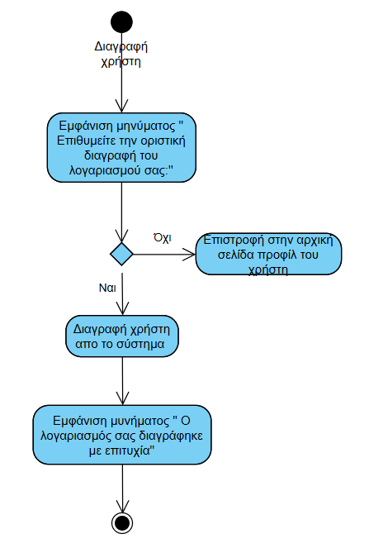

**Εισαγωγή αιτήματος**

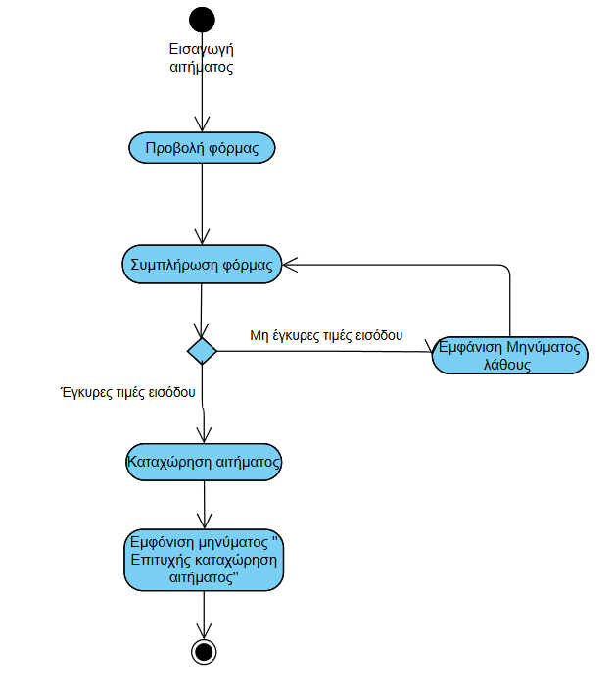

**Εκτίμηση Ποσοστού Κινδύνου**

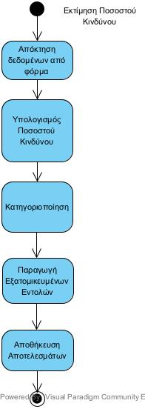

**Προβολή Αποτελεσμάτων**  
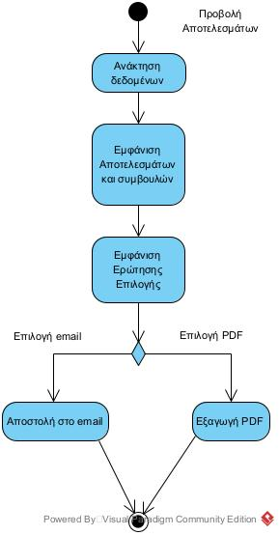

**Αποστολή Αποτελεσμάτων με email**  
  
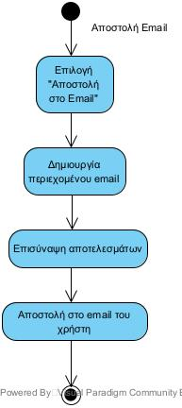  
**Εξαγωγή αποτελεσμάτων σε μορφή PDF**  
  
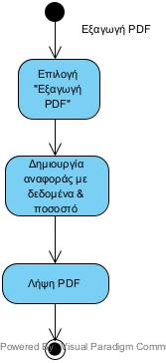

**Διάγραμμα Περιπτώσεων Χρήσης**

